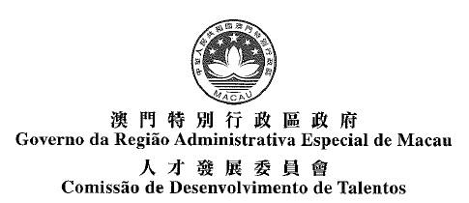
教研及行政人員短期回澳工作獎勵計劃 – 申請表
院校資料
院校名稱
地址
聯絡人姓名 |  | 職稱
電話 |  | 電郵
擬聘用人員資料
人員姓名
職位名稱 |  | 所需學歷
擬提供服務時間 | 年 月 日 至 年 月 日
現職資料
院校或機構名稱
職位
所在地區
*提交申請時須連同擬聘用人員的澳門永久性居民身份證影印本、個人履歷、學歷及工作證明一同遞交。
院校負責人
本人茲聲明所填報及提供資料均屬事實，並將承擔一切提供不實資料的責任﹔同時願意遵守本計劃相關章程的內容。
職稱 |  | 姓名 |  |  | 簽署及日期
部門專用
申請編號 |  |  | 日期 | 年 月 日
已遞交澳門永久性居民身份證影印本 個人履歷 學歷 工作證明
收件人：
個人資料收集聲明
人才發展委員會及高等教育基金會根據《個人資料保護法》的規定處理所收集的個人資料並進行保密。
審批結果

